**冠智未来写作助手产品使用攻略**

**产品原型**

1. **顶级导航菜单 （首页、创作、知识库、我的）**

打开小程序默认为首页的页面原型

**编号 1.1 点击【首页】原型页面**

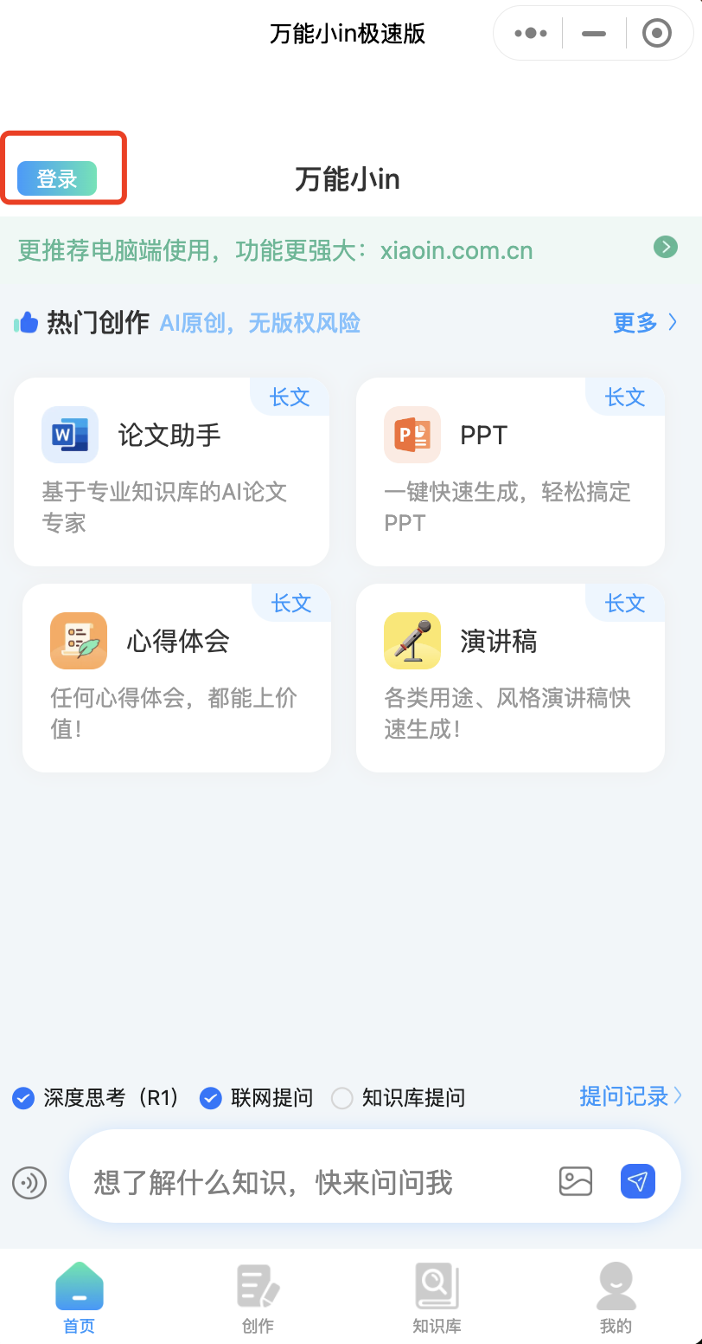

**编号 1.2 点击【首页】 【登陆】页面**

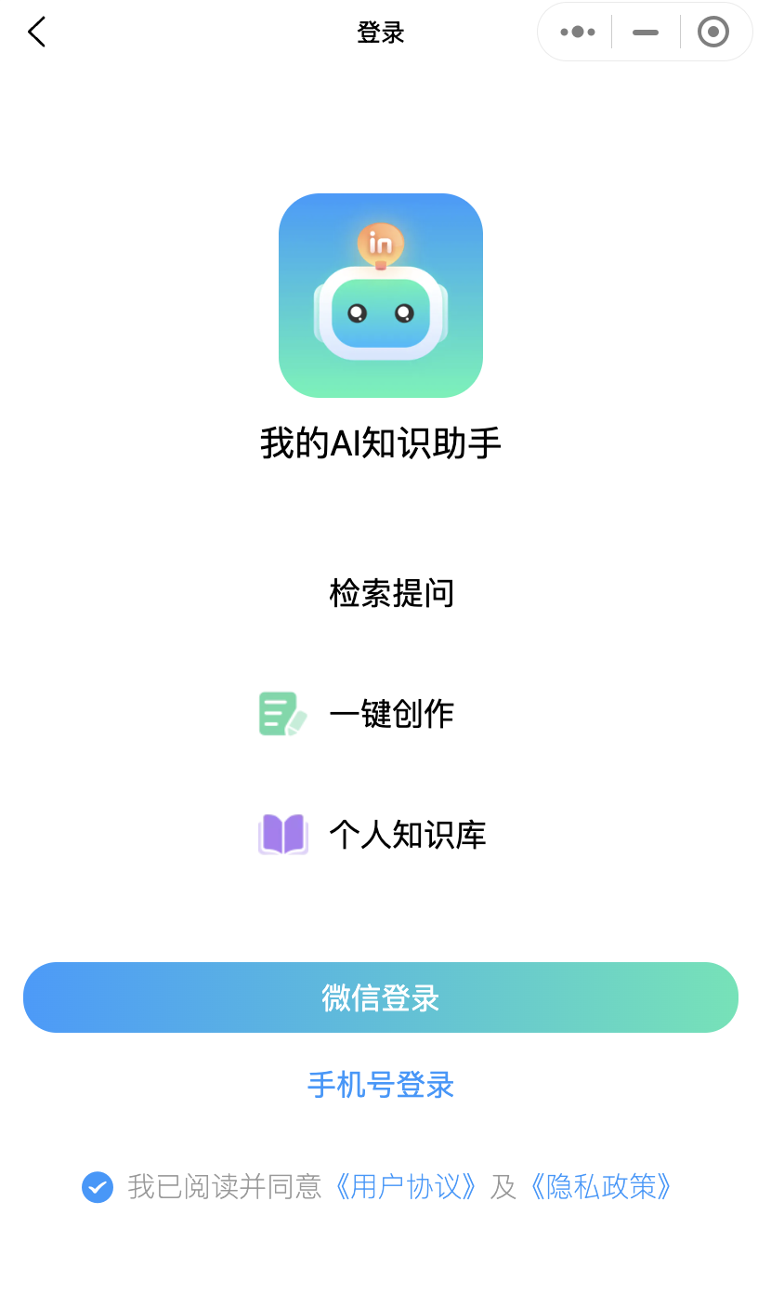

**编号 1.3 【首页】 【登陆】成功后返回 【首页】**

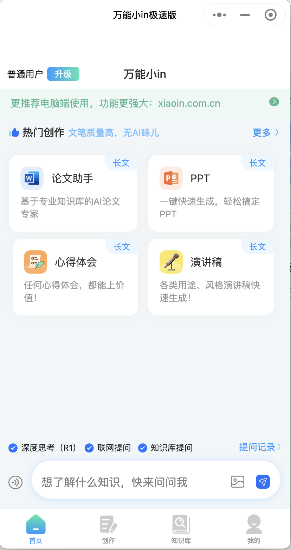

2. **一级菜单 ：创作 包含（热门创作、学术教育、学生常用、职场精选、机关单位、媒体文学、商业分析）**

点击【创作】链接 页面默认展示为：

**编号2.1 点击【创作】默认显示页**

其中 学术教育、学生常用、职场精选、机关单位、媒体文学、商业分析 都是点击才可以打开



**编号 2.2 在【创作】页面点击 【更多】的原型页面**

用户可以选择自己需要的功能。

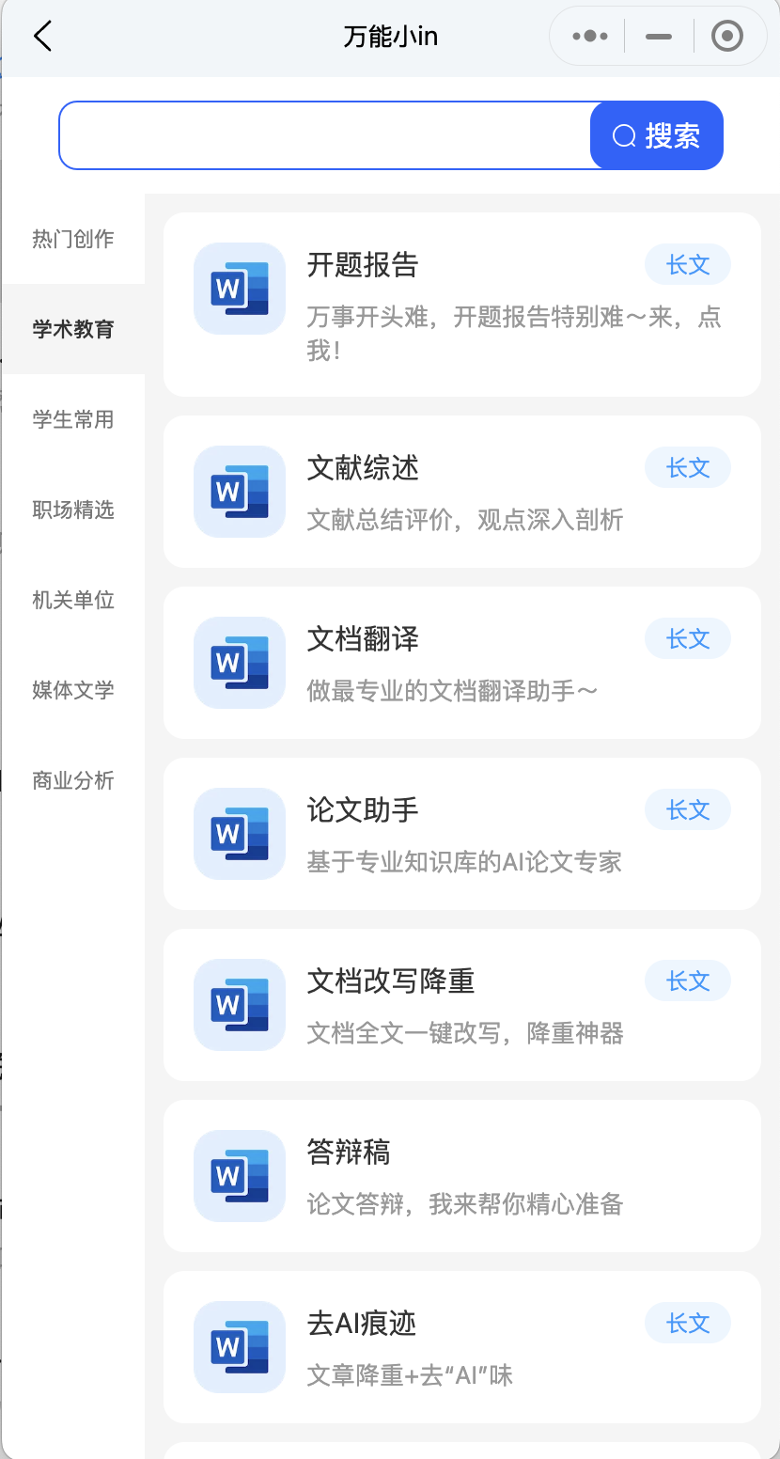

3. **一级菜单：知识库 包含（上传文档、网页抓取）**

**编号3.1 【知识库】【文档上传】页面**

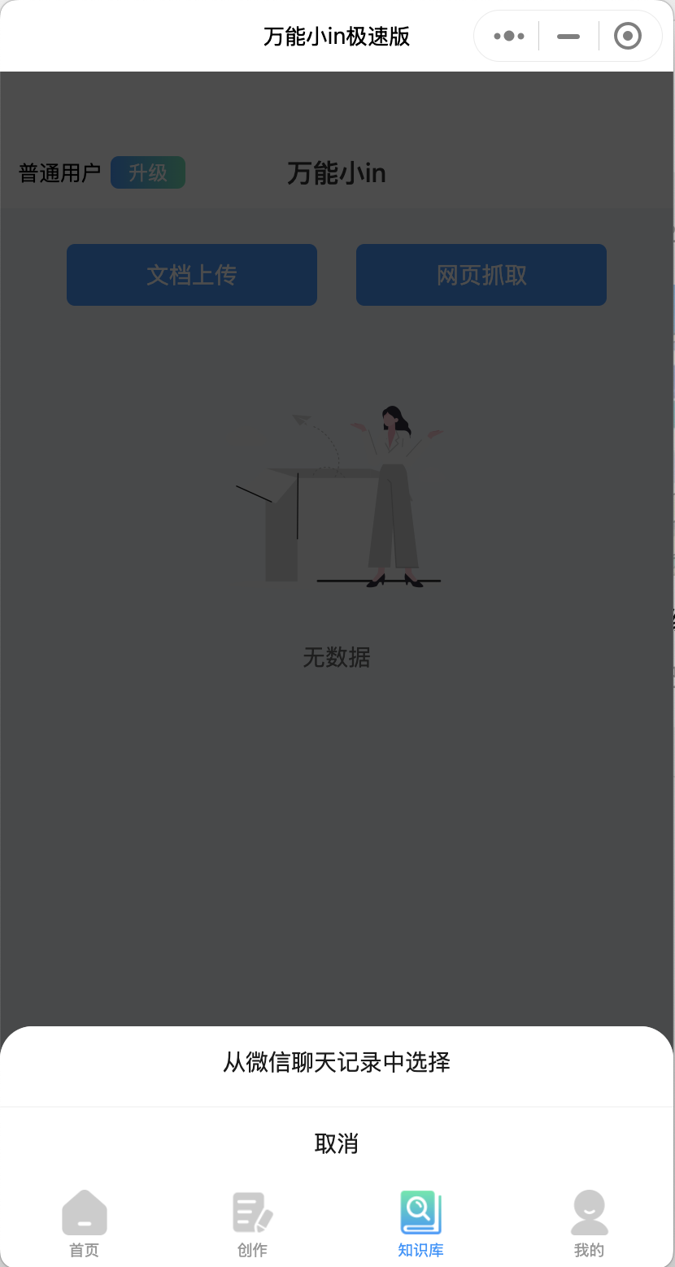

**编号3.2【知识库】【网页抓取】页面**

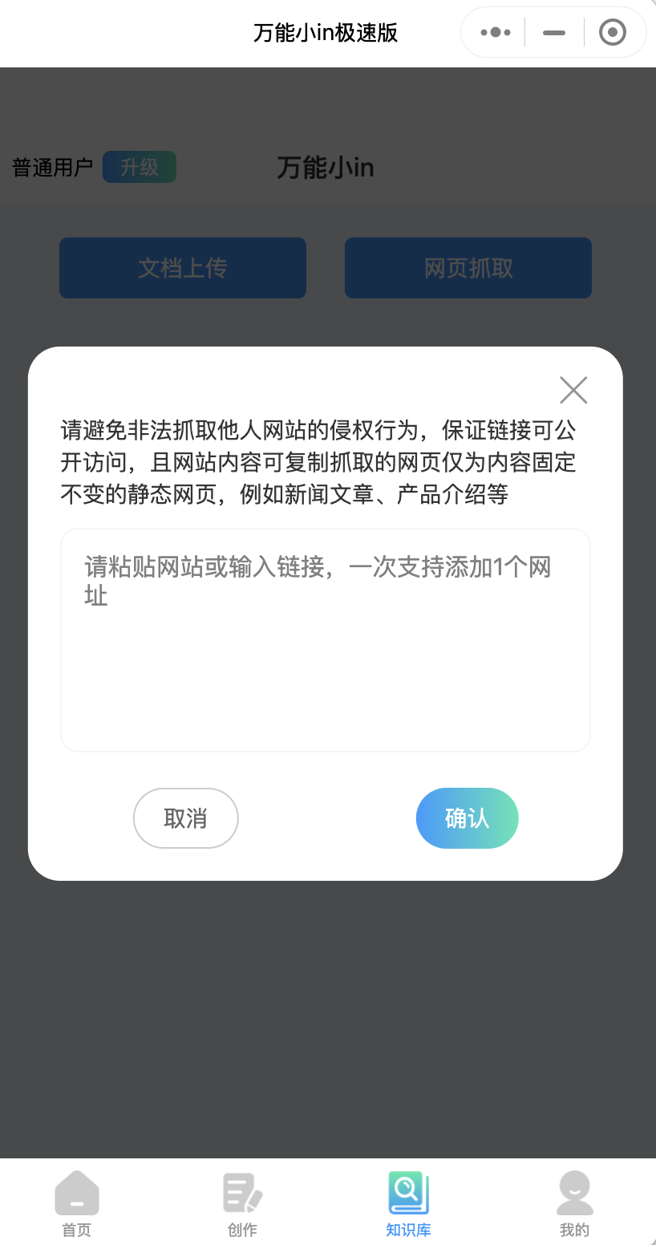

4. **一级菜单 我的 包含（资料编辑、升级会员、充值、邀请好友、分享赚硬币、联系客服、使用说明、意见反馈、关于我们）**

**编号 4.1 点击【我的】默认显示页如下**

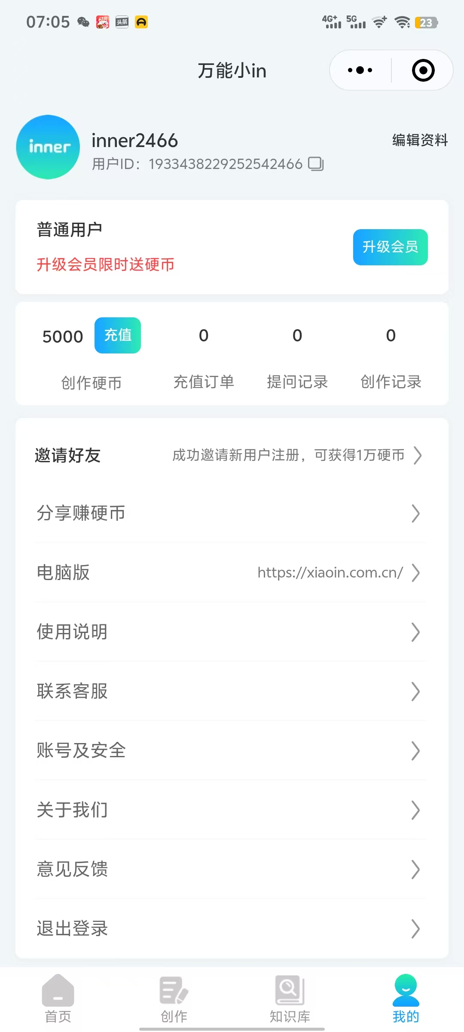

点击编辑资料如下：

**编号 4.2 【我的】【编辑资料】**

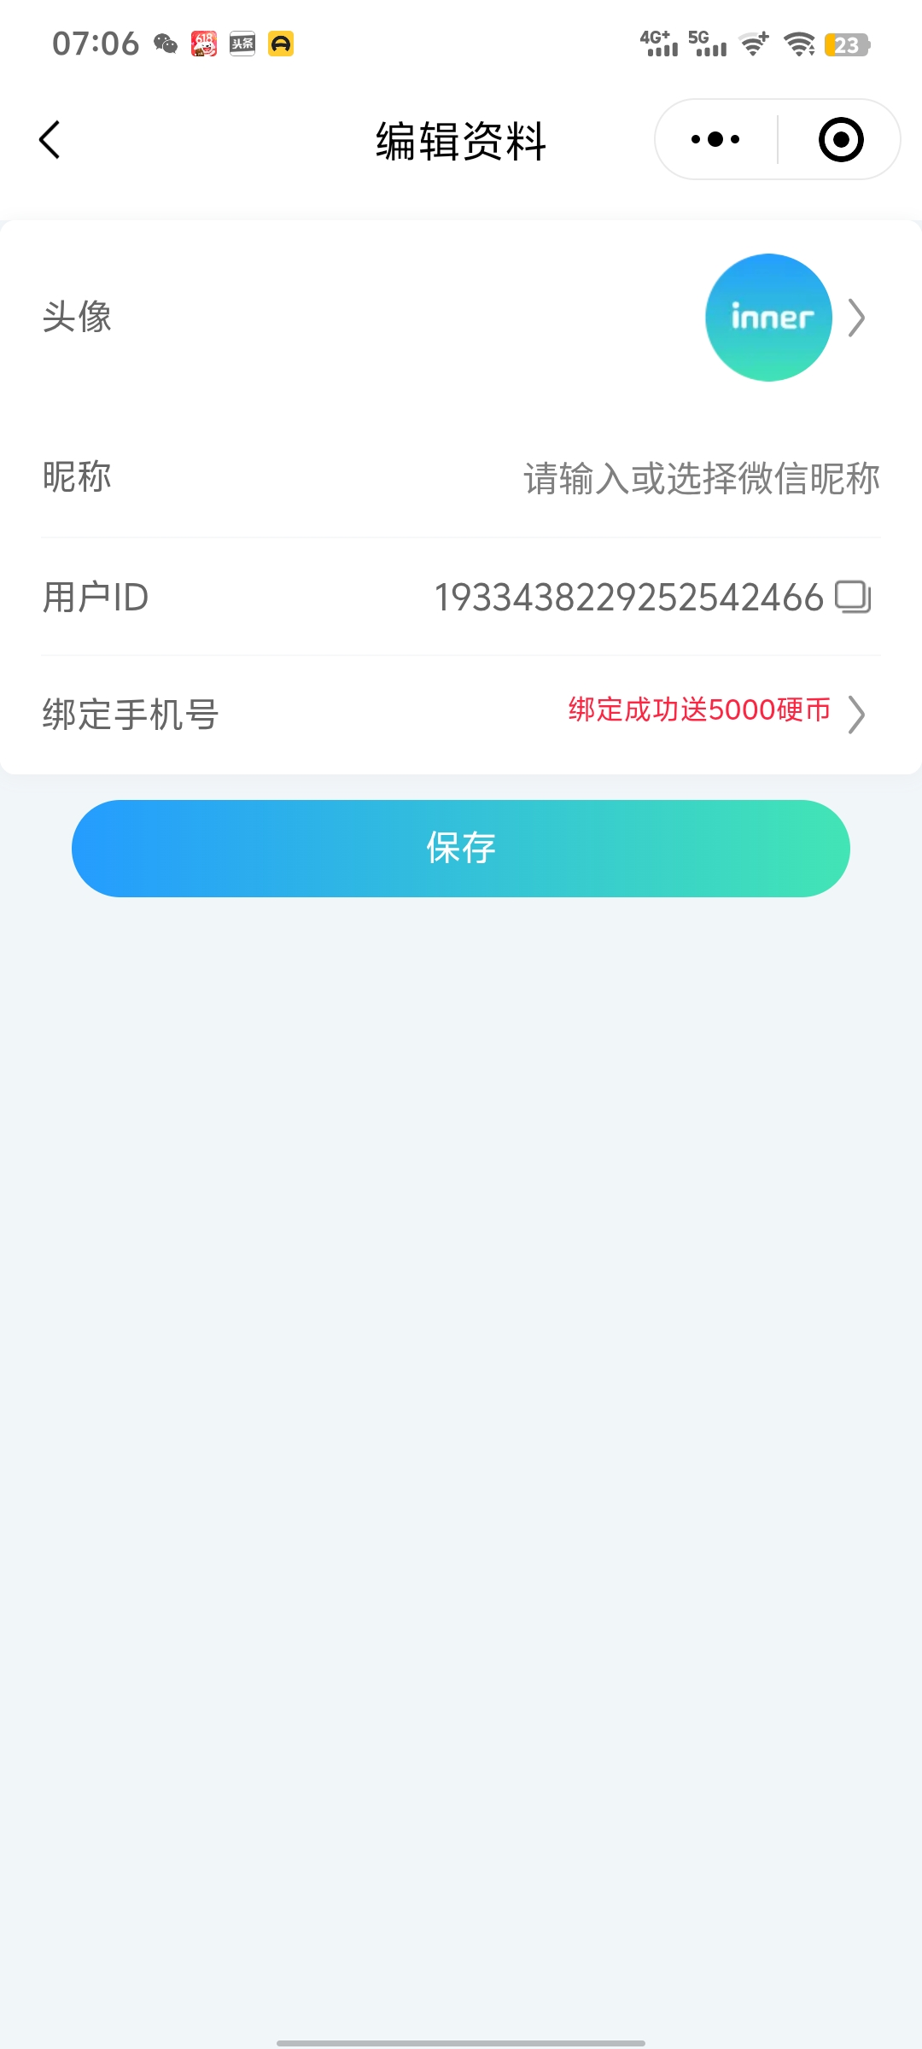

**编号 4.3【我的】【编辑资料】【绑定手机】页面**

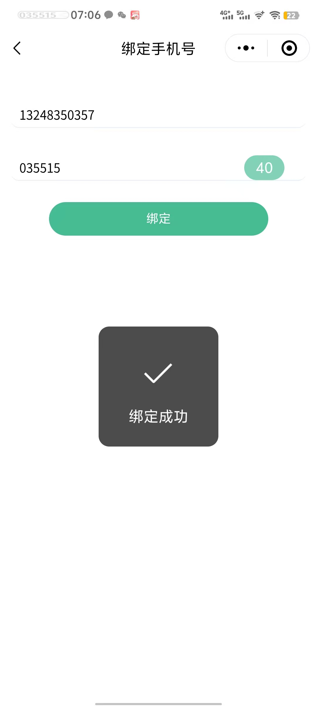

**编号 4.4【我的】【升级会员】页面**

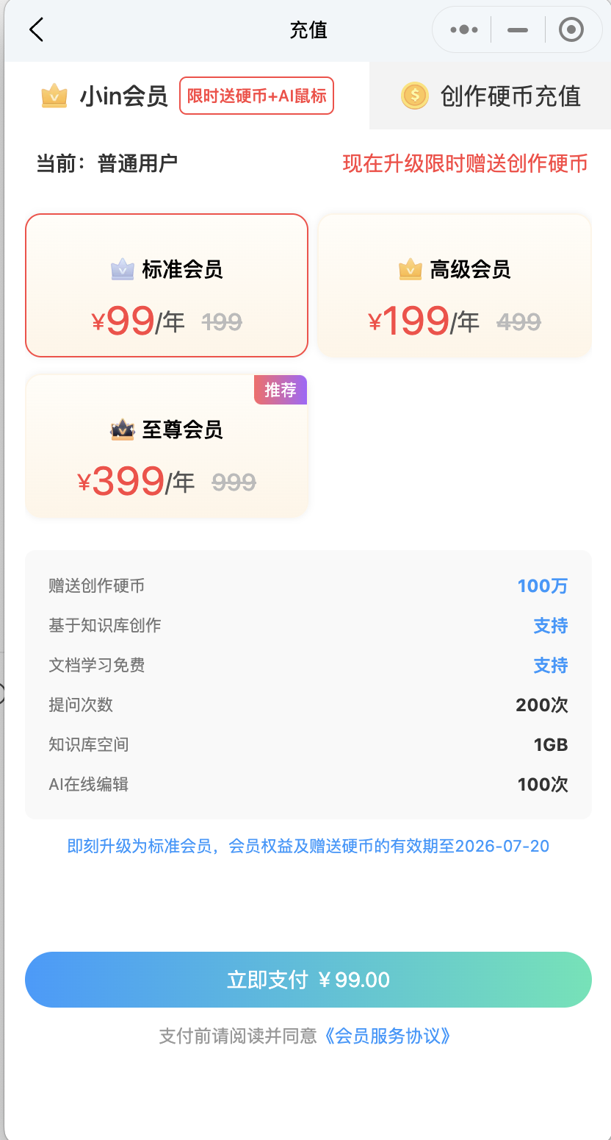

**编号 4.5【我的】【充值】页面**

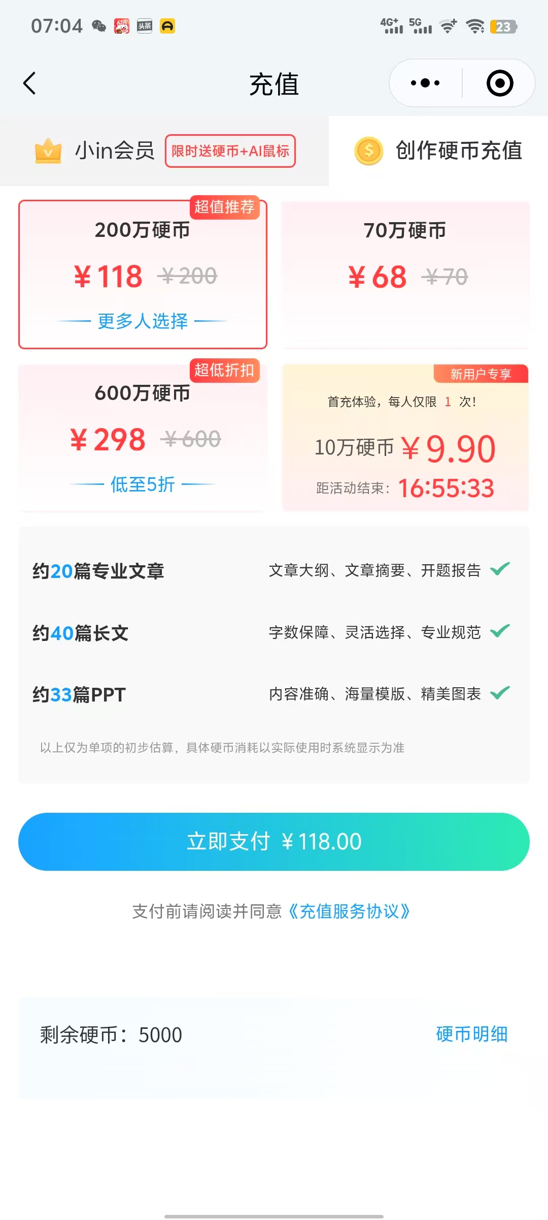

**编号 4.6【我的】【充值】【充值成功】页面**

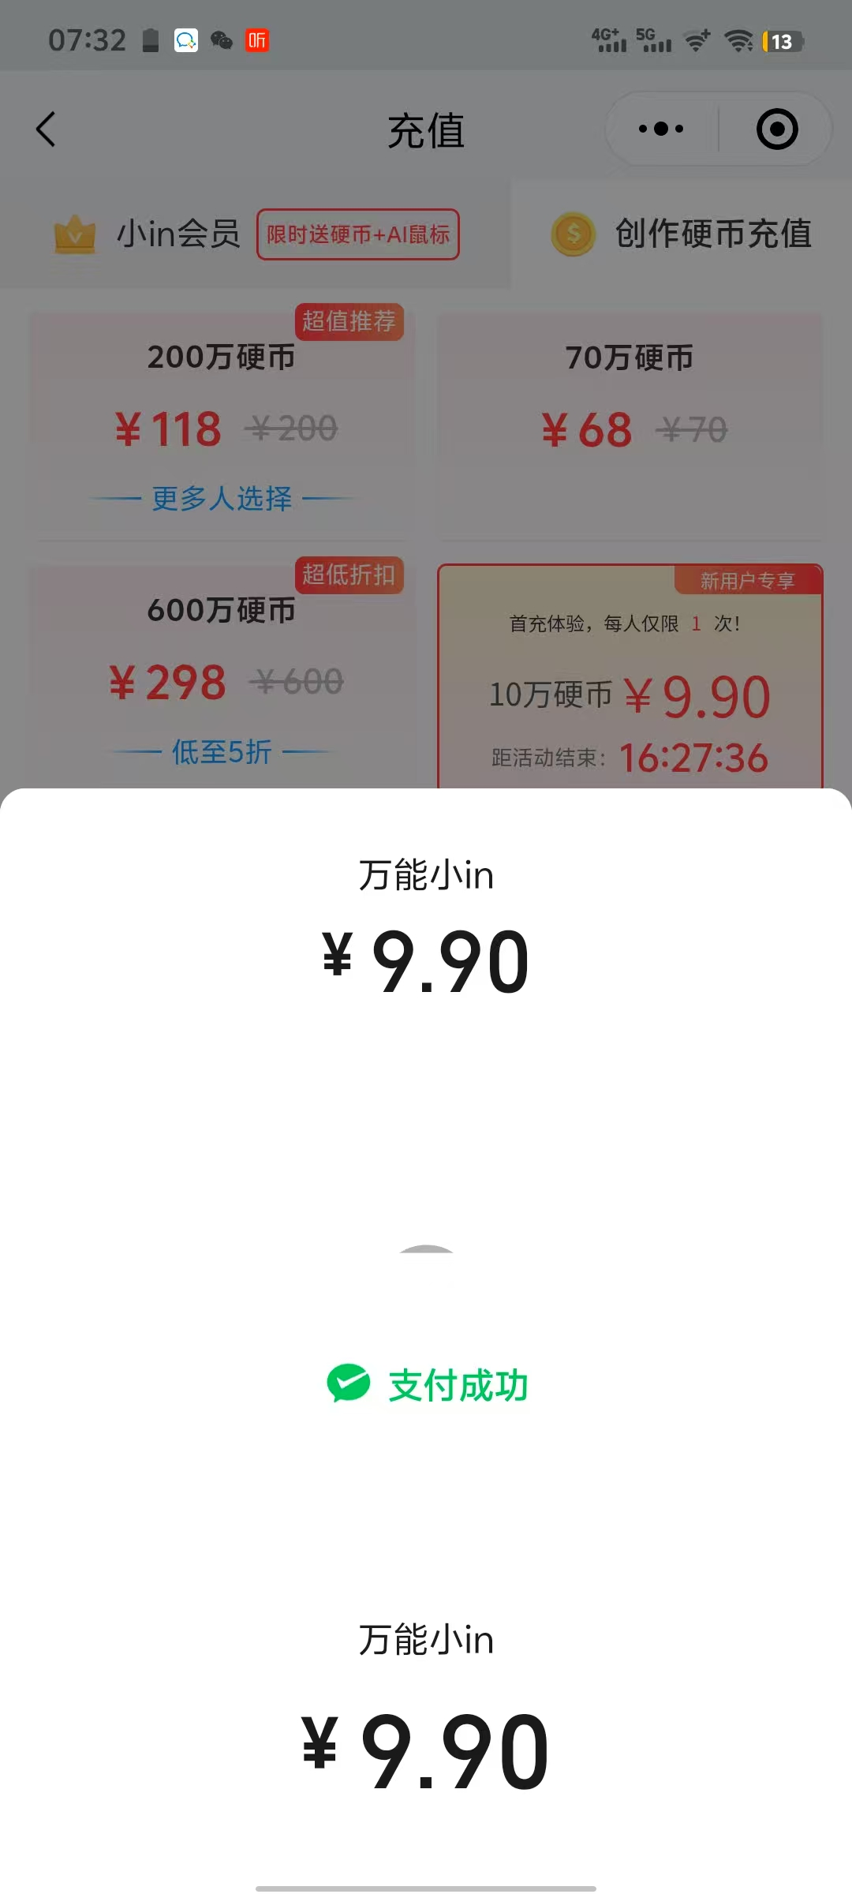

**编号 4.7【我的】【邀请好友】直接弹出转发微信好友 微信小程序**

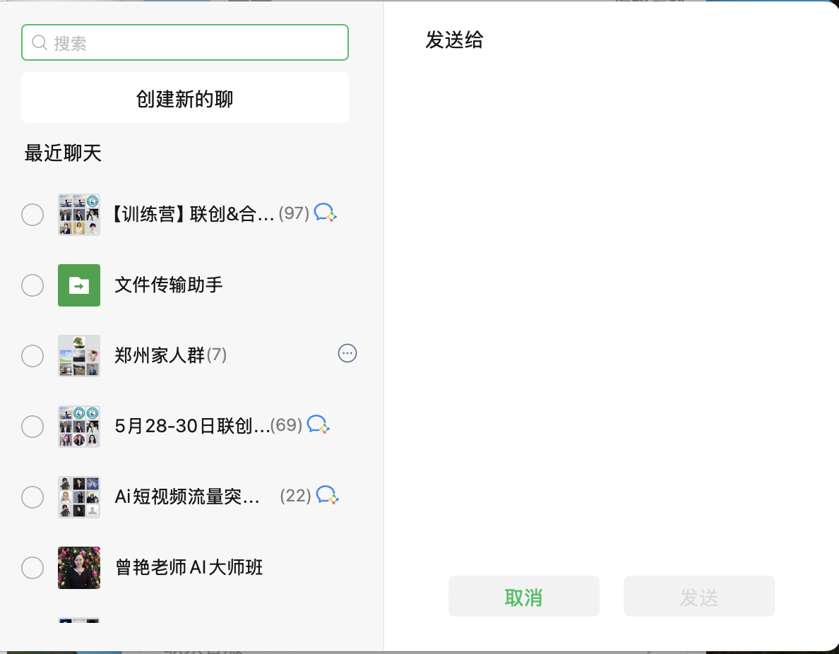

**编号 4.8【我的】【分享赚硬币】页面**

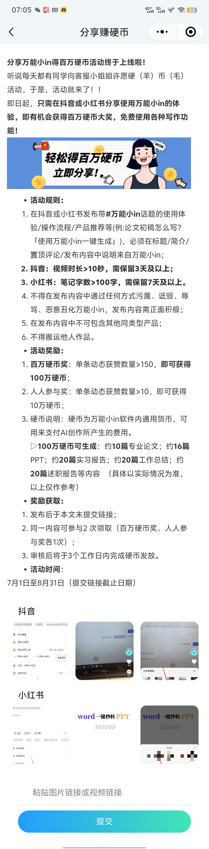

**编号 4.9【我的】【使用说明】页面**

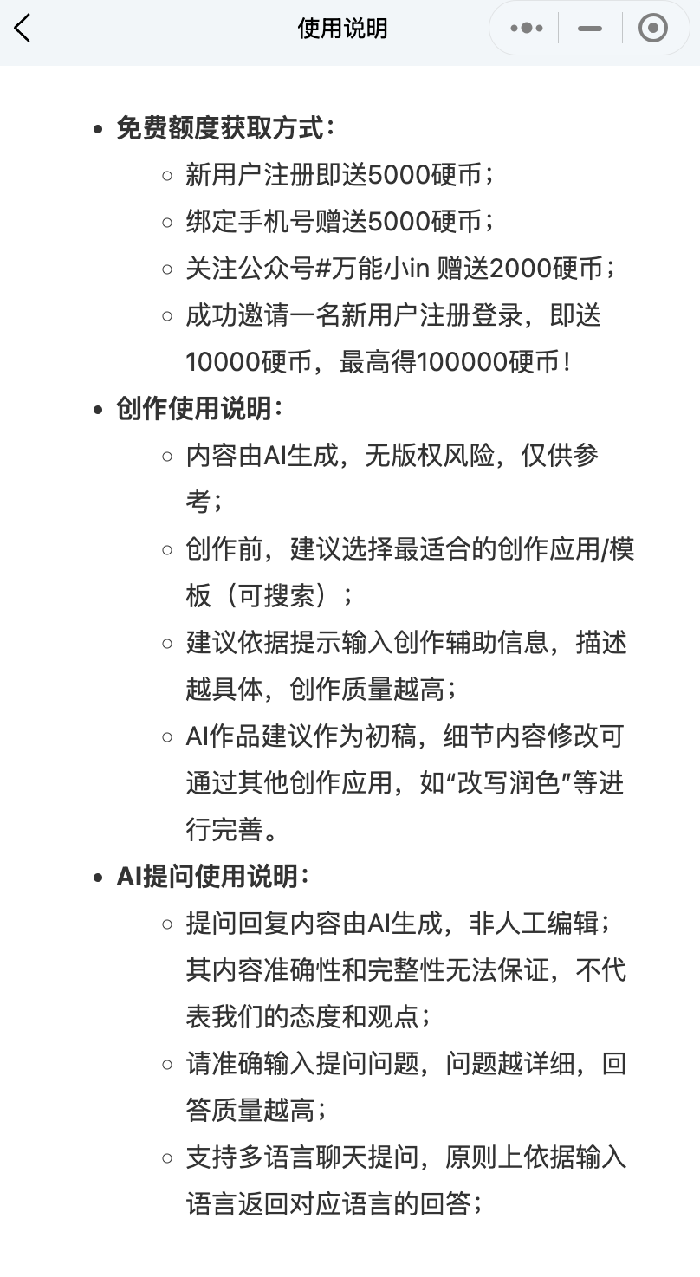

**编号 4.10点击【我的】【联系客服】 直接打开 微信客服**

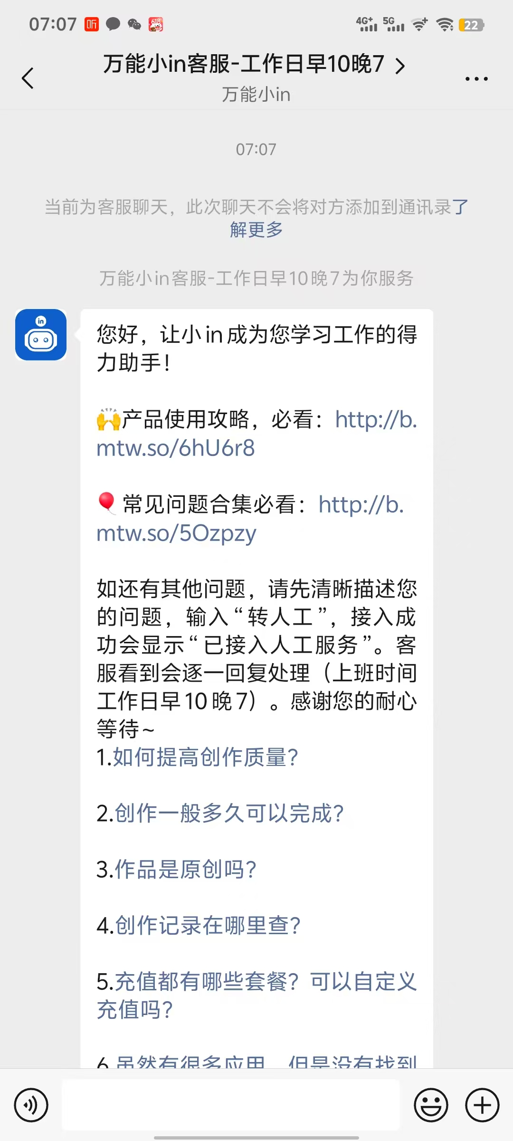

**编号 4.11 点击【我的】【账号与安全】 页面**

功能就是注销账号

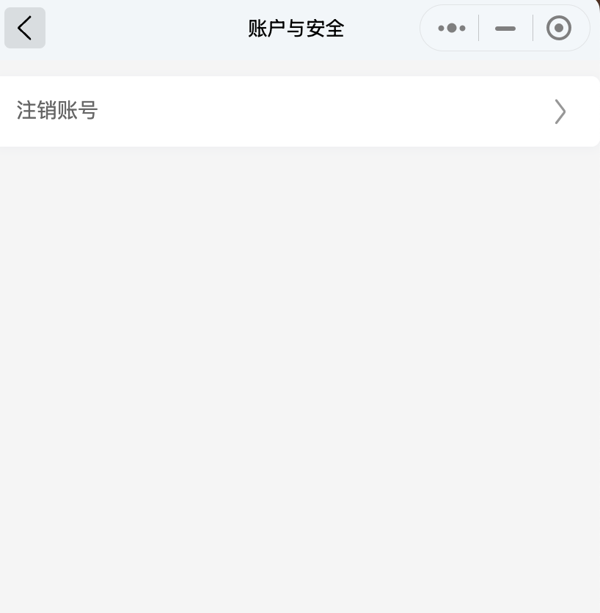

**编号 4.12 点击【我的】【关于我们】 页面**

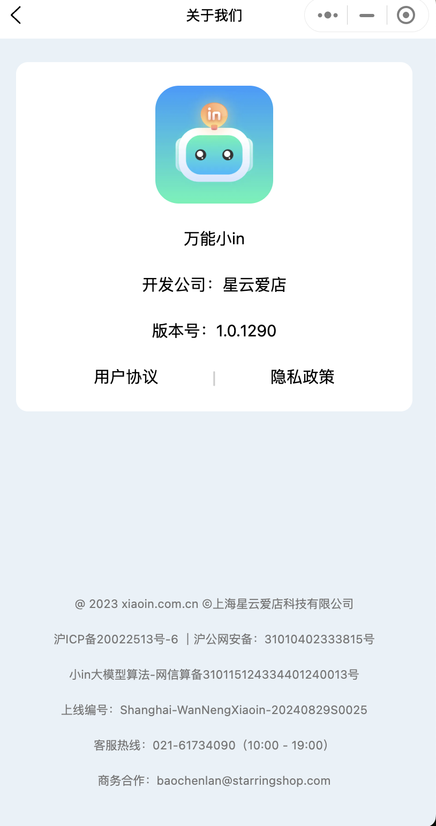

**编号 4.13点击【我的】【反馈意见】 页面**

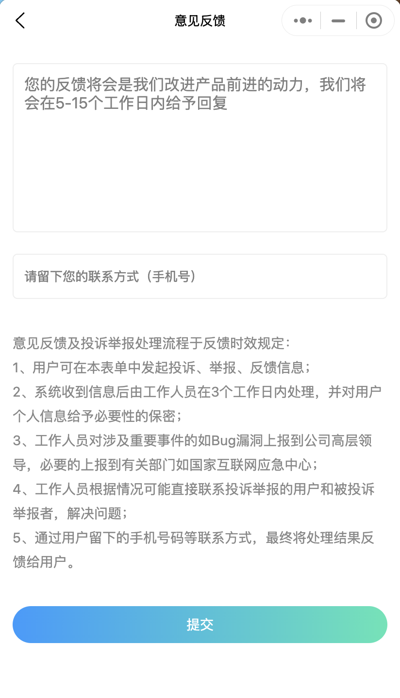

**编号 4.14点击【我的】【退出登陆】后 返回 编号 1.1 首页页面 左上角显示【登陆】页面，见红框**

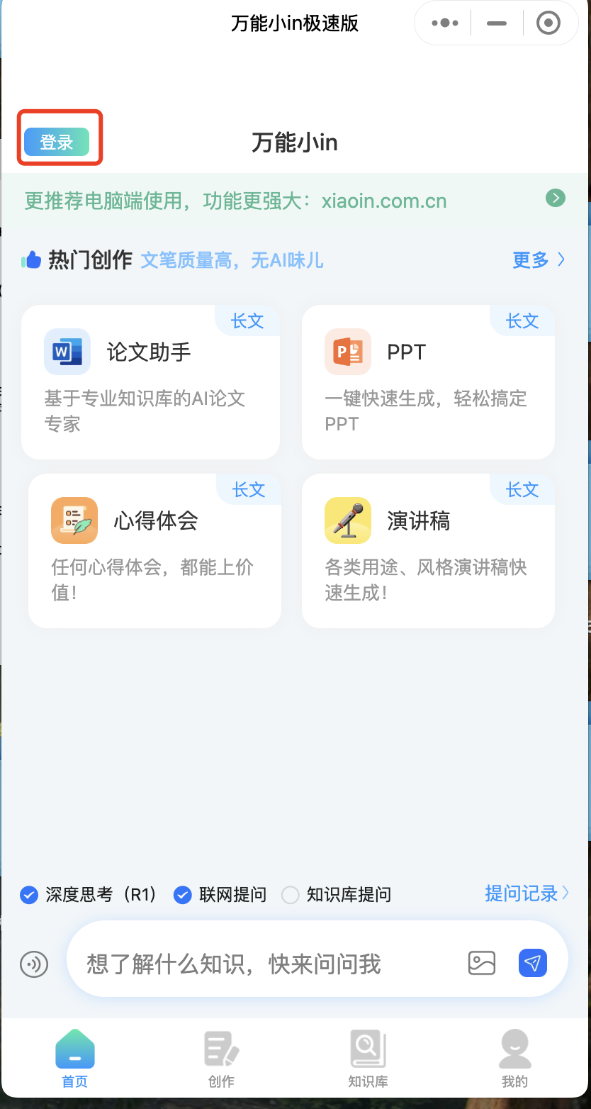

5. **二级菜单 【创作】【论文助手】页面**

**编号5.1 点击【创作】【论文助手】页面，或者 通过 点击 编号 1.3【首页】【论文助手】直接打开页面**

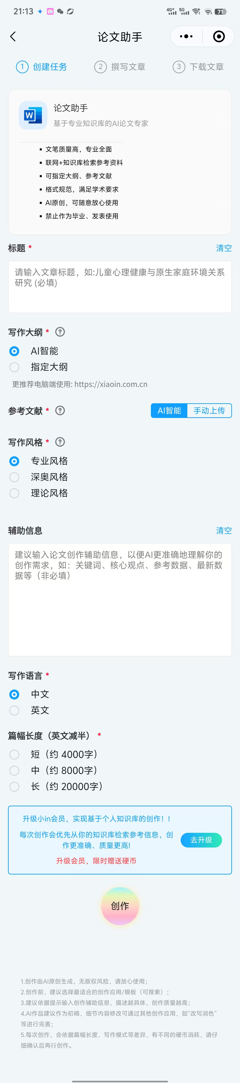

编号5.1 【首页】【论文助手】页面说明

最上面 是你最近的订单消息展示【你有一个待确认订单，点击继续】 如果没有不展示任何消息

创作流程如下：1. 创建任务。2 撰写文章。3.下载文章

创建任务 填写论文的各个内容，页面中的 红色 * 为必填内容，后面的 ？ 点击后 展示提示信息。

页面中填写的内容

必填项：标题、写作大纲（可选 AI智能、指定大纲）、参考文献（可选 AI智能、上传文档、知识库）、写作风格（专业风格、深奥风格、理论风格）、语言（中文、英文）篇幅长度（4000，8000，20000）

可选项：辅助信息

其他说明：

点击【论文助手】页面中的【写作风格】旁边的 问号 弹出

**编号5.2 点击【论文助手】页面中的【写作风格】旁边的 问号 弹出提示信息**

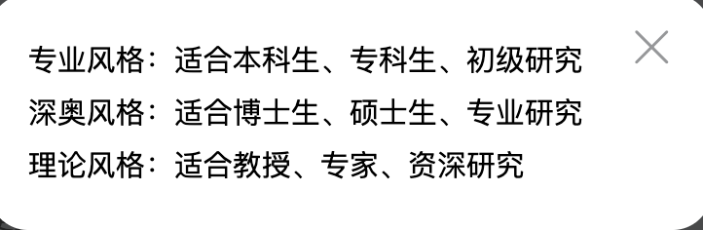

专业风格:适合本科生、专科生、初级研究深奥风格:适合博士生、硕士生、专业研究理论风格:适合教授、专家、资深研究

**编号5.3 点击【论文助手】【创建任务】页面中的 【创作】按钮后 有个判断，如果【硬币】不够则出现引导用户去充值页面（编号5.4） 否则就直接进入 编号5.6 【撰写文章】页面**

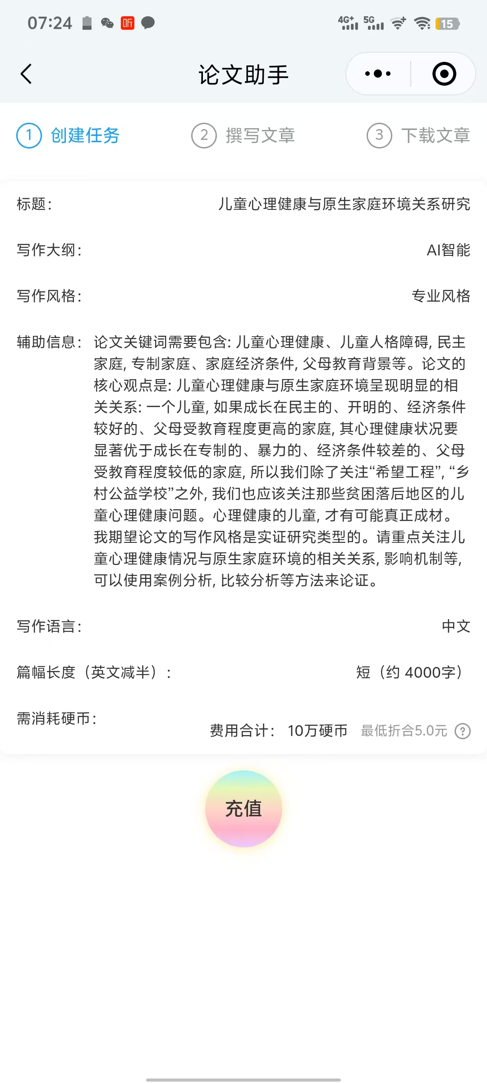

页面说明：明确告诉的这篇文章的费用需要10万硬币等，下面有个充值按钮。旁边的 问号 是一个充值 硬币的提示信息。并弹出 促销优惠。

**编号5.4 【创作】【论文助手】页面【硬币】不够则出现引导用户去充值页面**

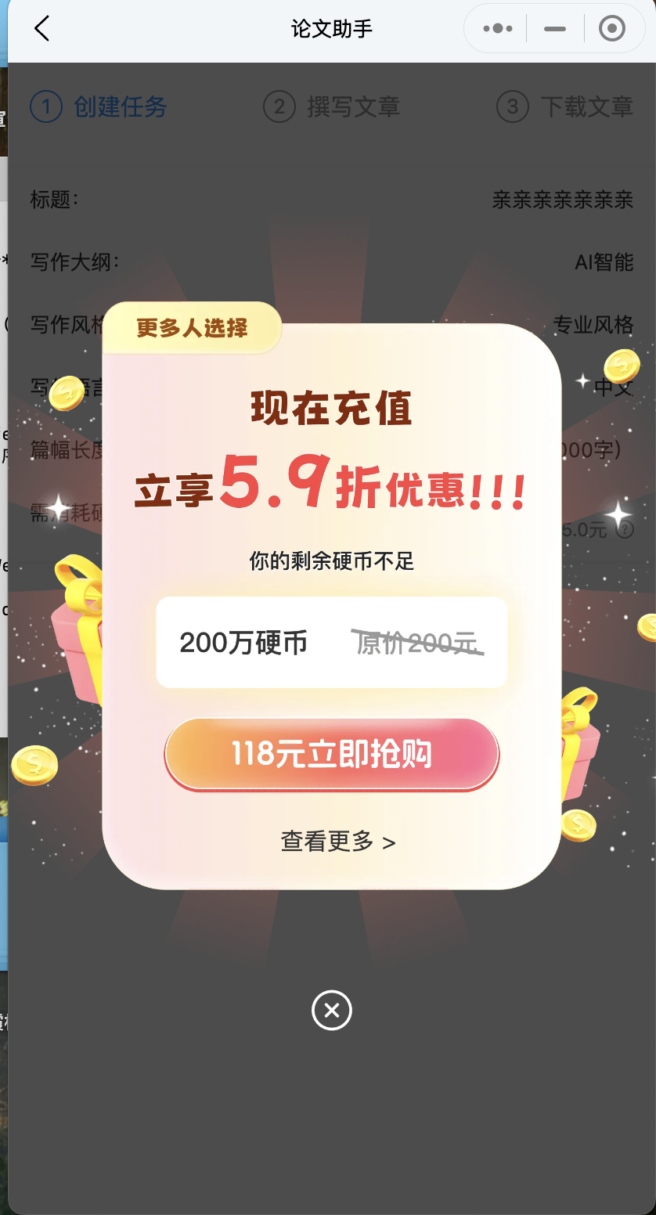

页面说明：点击【立即抢购】 就到 充值付费页面。

**编号 5.5 优惠【充值】【创作硬币充值】页面**

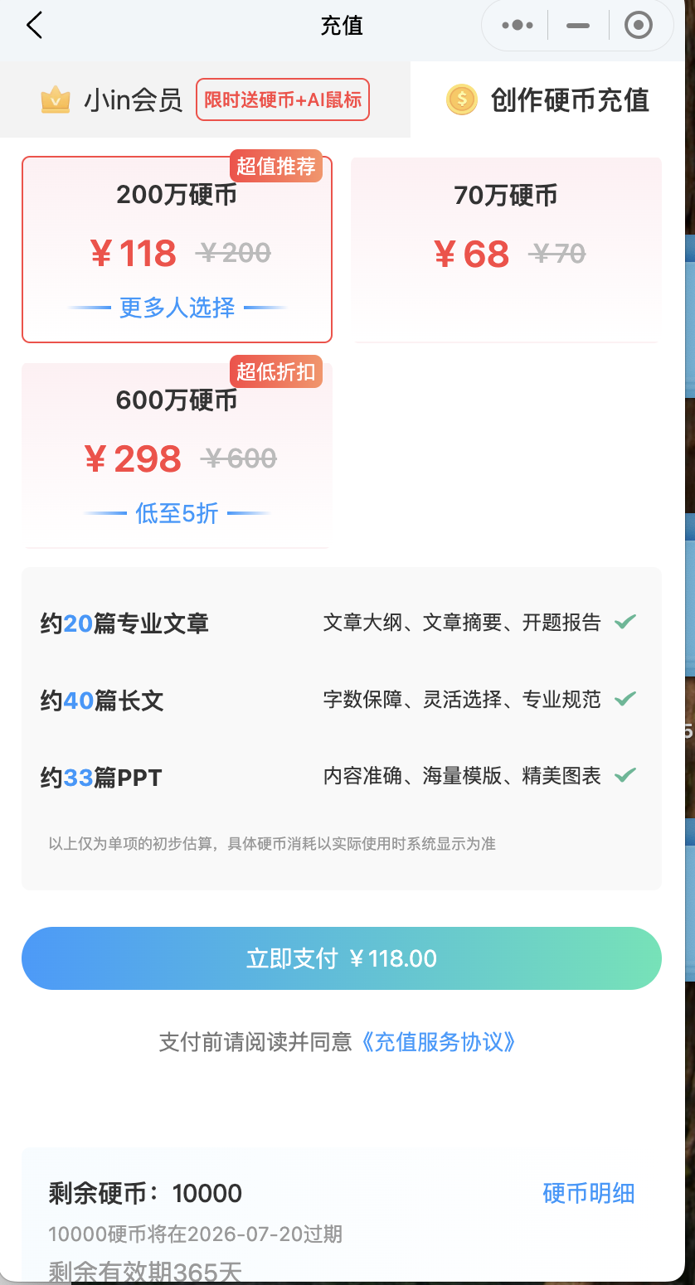

**编号5.6 【创作】【论文助手】【撰写文章】页面**

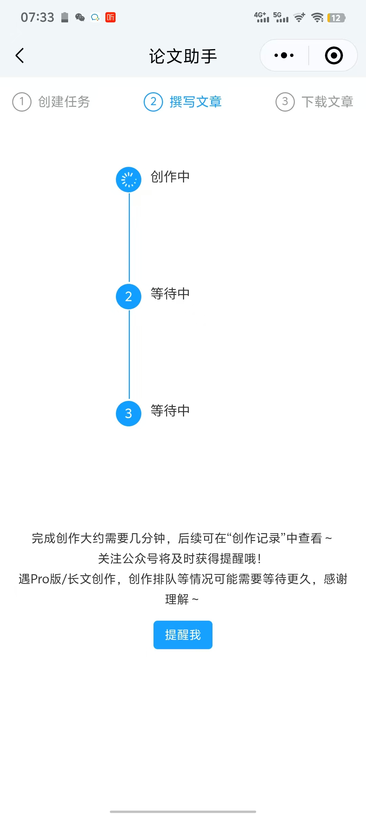

编号 5.6。页面说明：点击提醒我，弹出订阅微信公众号。

**编号5.7【创作】【论文助手】【下载文章】页面**

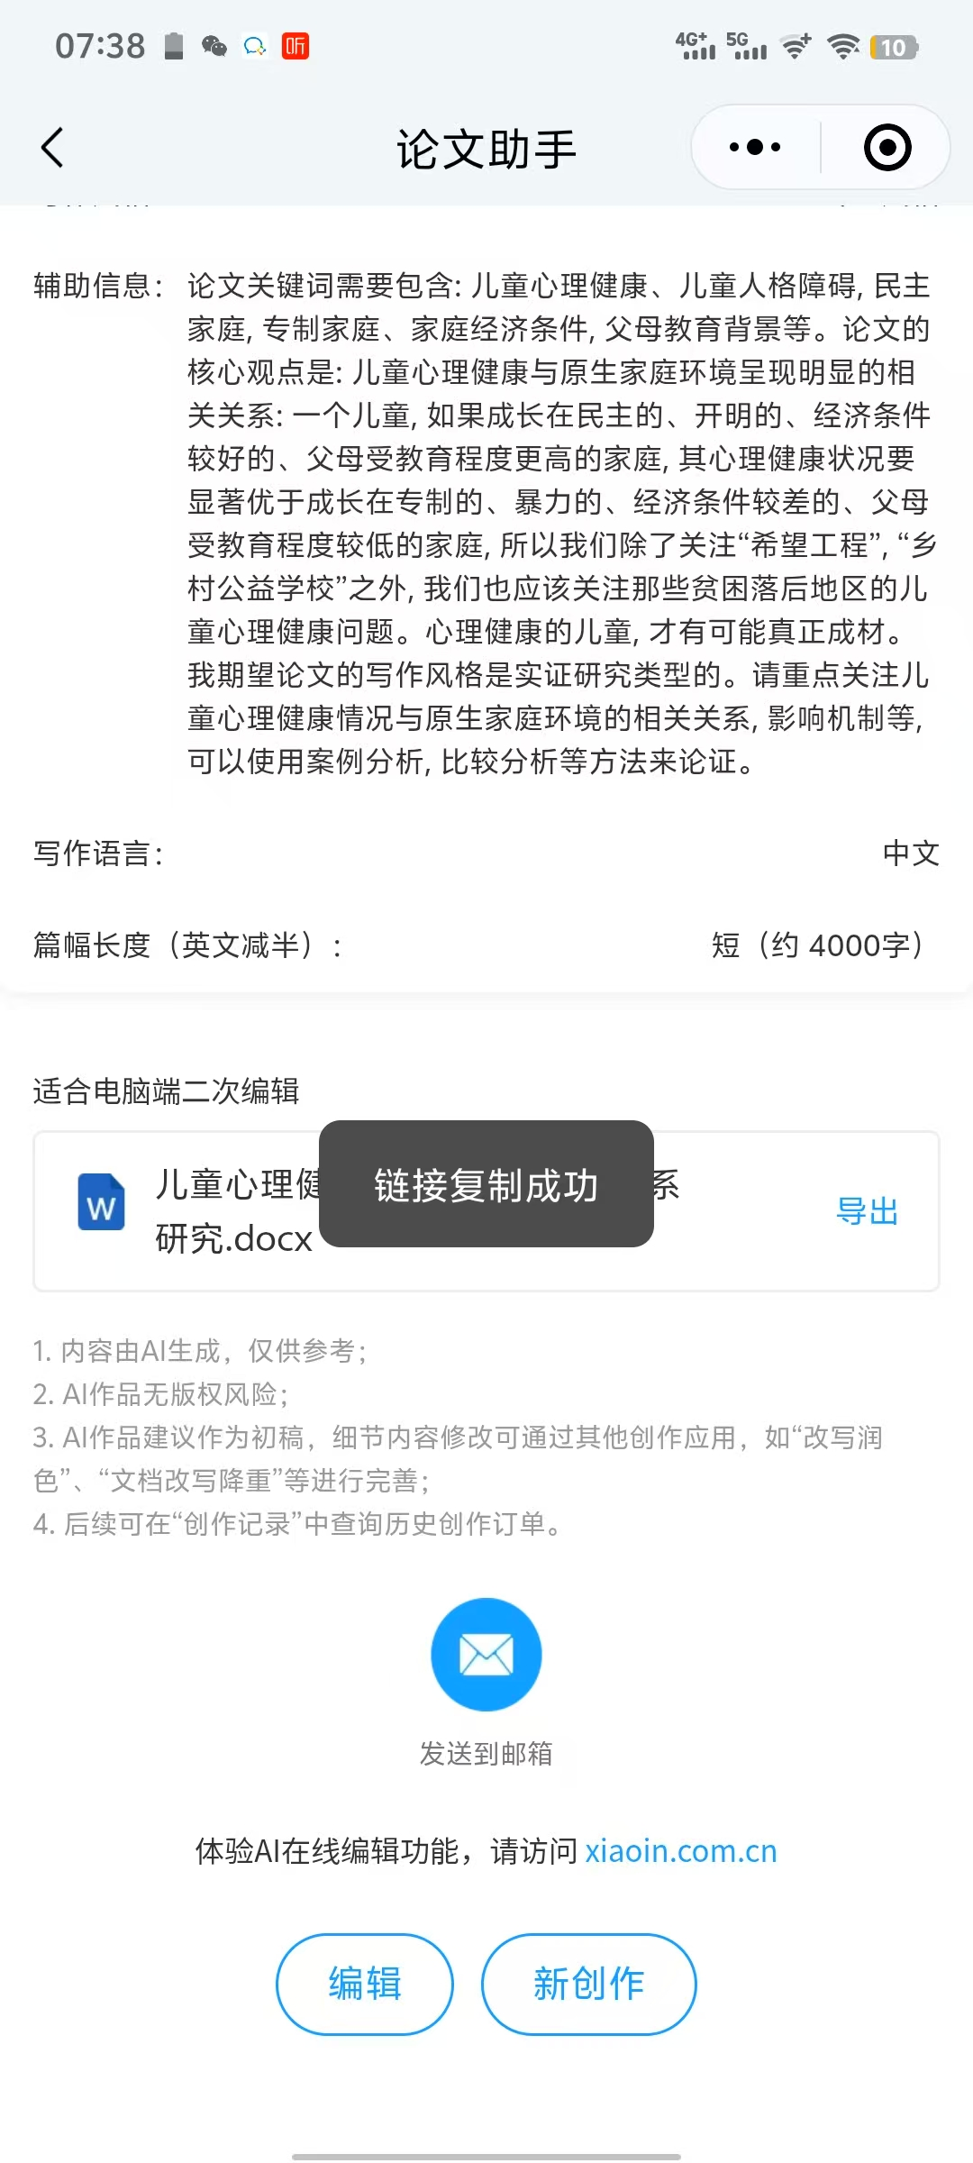

编号5.7页面说明：点击【导出】则 复制下载文件的url链接同时直接打开论文文档

**编号5.8 ：【创作】【创作记录】查看页面，可以通过 编号2.1的【创作】首页中的【创作记录】直接进去查看**

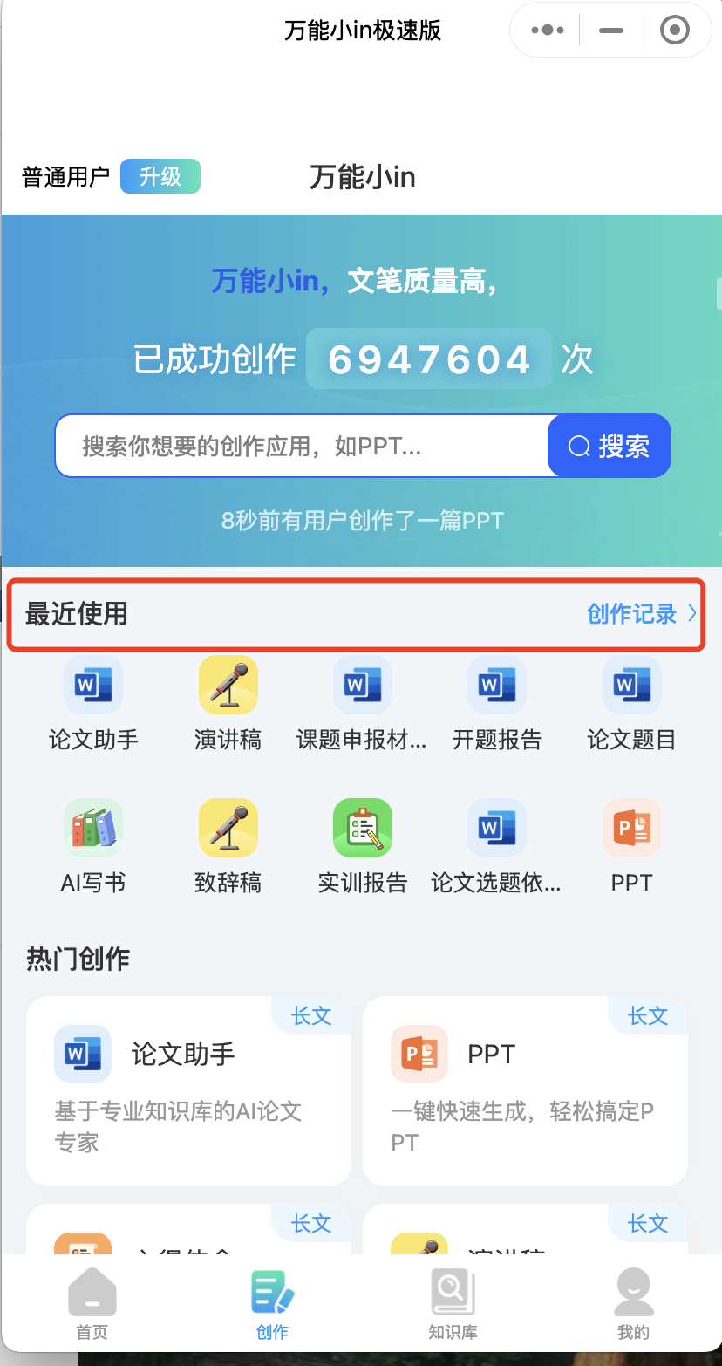

**编号5.9：【创作】【创作记录】查看页面**

